**Задание 3.1**

В данном задании необходимо определить причину жалобы по прибытию троллейбусов на станцию «Дружная» в период с 20:00 до 21:00.

Ниже представлена статистика появления троллейбусов на станции в исходный период:

|  |  |
| --- | --- |
| Номер троллейбуса | Число прибытий на станцию |
| 31 | 16 |
| 27 | 13 |
| 51 | 9 |

Как видно из таблицы, число прибытий на станцию за час неравномерно распределяется между троллейбусами. Возможно это вызвано тем, что спрос на троллейбусы, движущихся по определенному маршруту выше, чем у некоторых. Выясним динамику пассажиропотока для каждого троллейбуса, чтобы определить, насколько тот или иной троллейбус востребован.

Ниже представлен график пассажиропотока по троллейбусам поминутно в период с 20:00- 21:00.

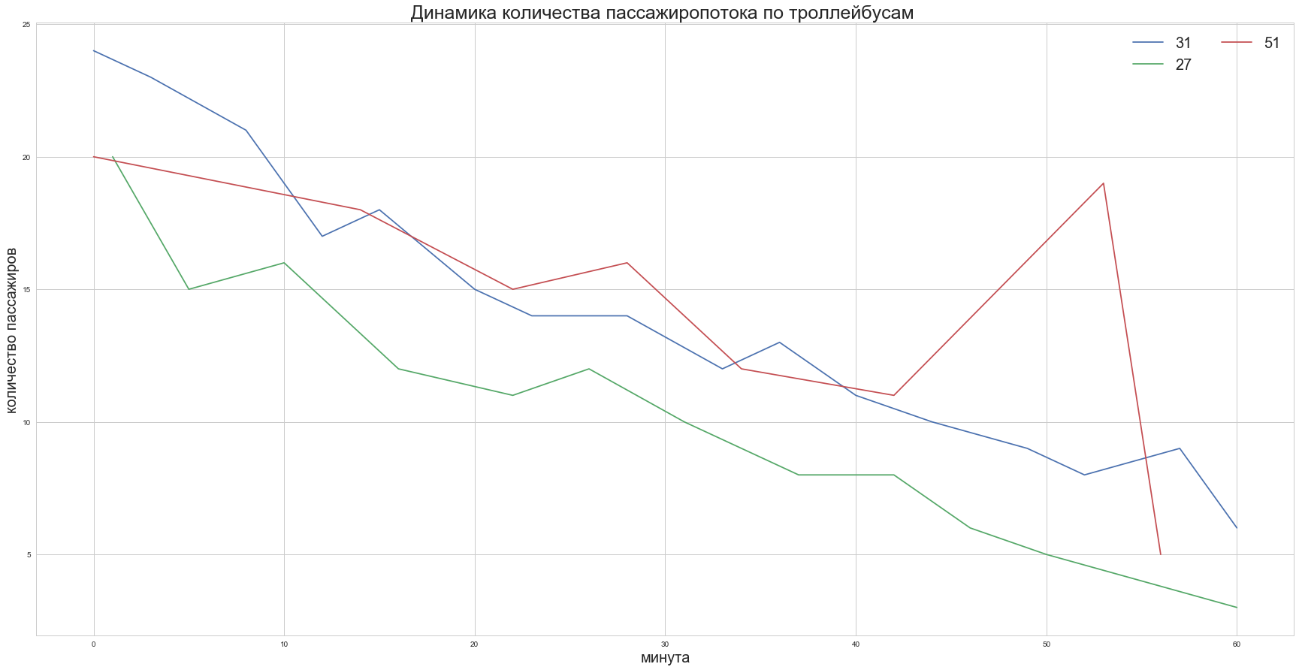

Как видно из графика выше, спрос на 51 троллейбус в среднем выше, чем по остальным маршрутам за все время, в то время как остальные троллейбусы(31 и 27) имеют почти схожее число прибытий на станцию, отвечающие спросу пассажиропотока на данные номера транспорта. При этом троллейбус, следующий по маршруту 51 появляется на станции всего 9 раз за час.

Можно сделать вывод, что причина жалоб пассажиров – редкое количество появления 51 троллейбуса на станции.

Давайте посмотрим на число троллейбусов, прибывающих на станцию в минутной динамике в период с 20:00 -21:00.

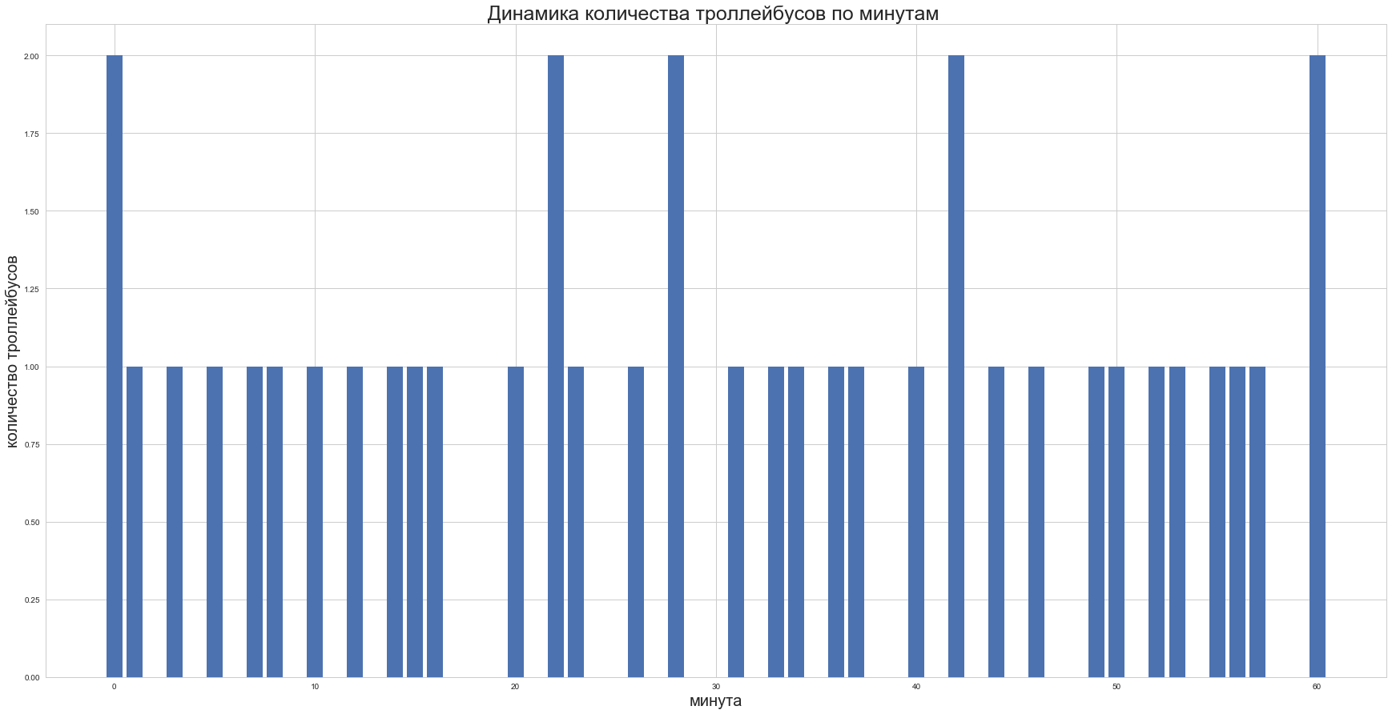

Как видно из графика выше, число троллейбусов, прибывающих на станцию не всегда равномерно распределено по времени. Например, в 0 минуту (20:00) приходит 2 троллейбуса, в 1 минуту (20:01) приходит 1 троллейбус. В то же время наблюдается ситуация во времени, когда вообще не приходит транспорт (19 минута – 20:19).

Соответственно, причиной жалобы является не только то, что 51 троллейбус появляется редко на станции, но и то, что распределение прибытия по времени у троллейбусов неравномерно.

Посмотрим на ещё одну характеристику – среднее время ожидания троллейбусов в интервалах по времени. По оси X представлены интервалы(10_20 ознаает, что мы берем 10-и минутный интервал с 20:10- 20:20 и по ости Y откладываем среднее время ожидания(в минутах) каждого троллейбуса в этот период. Таким образом рассматриваемый час (20:00- 21:00) разбивается на шесть 10-и минутных интервалов. Цвет определяет номер троллейбуса.

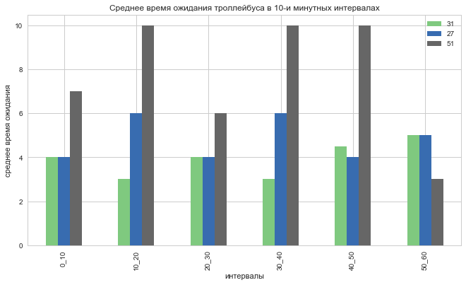

|  |  |  |  |
| --- | --- | --- | --- |
|  | **Номер маршрута** | | |
| **Интервалы времени** | **31** | **27** | **51** |
| 0_10 | 4 | 4 | 7 |
| 10_20 | 3 | 6 | 10 |
| 20_30 | 4 | 4 | 6 |
| 30_40 | 3 | 6 | 10 |
| 40_50 | 4,5 | 4 | 10 |
| 50_60 | 5 | 5 | 3 |

Как и ожидалось, больше всего ждут 51 троллейбус. Видна даже такая ситуация, когда 51 транспорт ожидают в среднем 10 минут(в интервале с 20:10- 20:20, c 20:30- 20:40, c 20:40-20:50).

Также картина показывает, что среднее время ожидания 31 транспорта иногда превосходит среднее время ожидания 27 транспорта (например, в интервале с 40-й по 50-ю минуту). При этом мы знаем, что спрос пассажиров в среднем выше на 31 троллейбус, чем на 27(по графику пассажиропотока).

Поэтому наблюдается ситуация что спрос высокий, а время ожидания большое в некоторых временных интервалах на 31 троллейбус относительно 27 маршрута.

В связи с этим выделяются ряд причин жалоб ожидания троллейбусов, регистрируемых на станции «Дружная» в период с 20:00-21:00.

Они следующие:

* Редкое количество появления 51 троллейбуса на станции, несмотря на то, что спрос пассажиров высокий
* Распределение количества прибытий всех троллейбусов поминутно неравномерно.
* Спрос высокий, а время ожидания большое в некоторых временных интервалах на 31 троллейбус относительно 27 маршрута.